机化2201 黄钊伟 2022013106
实验小组：黄钊伟、高泉
实验二 射级跟随器
一、实验目的：
1、 掌握射极跟随器的特性及测试方法
2、 进一步学习放大器各项参数测试方法
3、 掌握Multisim仿真文件的建立和MyDaq中常用电子仪器的使用。
二、实验设备与器件：
1、计算机 2、MyDaq口袋电子创新套件
3、实验电路板 4、1kΩ电阻器
三、实验内容：
1、测量实际电路中的静态工作点
2、测量实际电路中的电压放大倍数
3、测量实际电路输入电阻
4、测量实际电路输出电阻
5、测试跟随特性
四、实验数据：
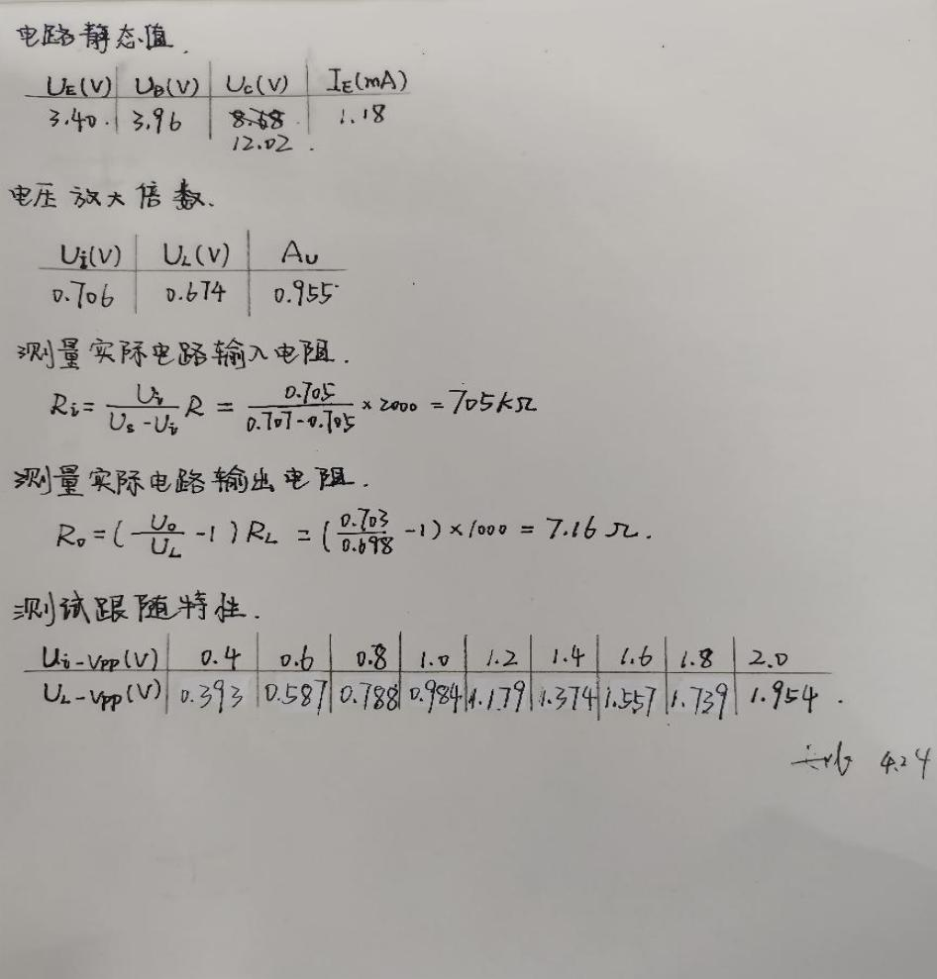
五、实验整理：
1、列表整理测量结果，并把实测的静态工作点、电压放大倍数、输入电阻、输出电阻之值与理论计算值比较（取一组数据进行比较），分析产生误差原因。
（1）列表如上图实验数据所示，以电压放大倍数为例分析，理论电压放大倍数应为0.97~0.98，而实验中，输入电压为0.706V，输出电压为0.674V，故实测电压放大倍数为0.955，略小于理论值。
（2）误差原因分析：
静态工作点：在理论计算和实际测量中，静态工作点的值一致，可能是由于电源电压、集成电路参数等因素影响较小，导致出现误差。
电压放大倍数：实测值与理论值相符，这可能是由于实验条件与理论模型之间的吻合度较高，以及实验中使用的元件质量较好，导致出现误差。
输入电阻：实测值与理论值相近，但存在一些微小误差，可能是由于实际电路中的连接线、接触点等因素导致的额外电阻，或者是测量仪器的精度限制造成的。
输出电阻：实测值与理论值相符，这可能是由于理论计算中假设的条件与实际电路中的表现相符，以及使用了较为精准的测量方法和仪器，导致出现误差。
2、总结射极跟随器电压跟随的特点。
射极跟随器特点方面：
（1）电压跟随特性：射级跟随器能够将输入信号的电压跟随到输出端，实现电压的放大，但不改变信号的波形。这使得它在需要保持信号形状和大小的应用中很有用，如音频放大器和传感器信号处理。
（2）输入电阻高：射级跟随器的输入端具有高输入阻抗，使得它可以接受来自高阻抗源的输入信号，而不会对信号源造成影响。
（3）输出电阻低：射级跟随器的输出端具有低输出阻抗，这意味着它可以驱动负载而不会影响信号的放大和传输。
（4）线性放大：在适当的工作范围内，射级跟随器表现出线性的电压放大特性，使得它可以准确地放大输入信号，而不引入失真或非线性变化。
（4）稳定性：射级跟随器通常具有良好的稳定性，对温度变化和电源波动的影响较小，这使得它在各种环境条件下都能可靠地工作。
射极跟随器性能方面：
（1）灵敏度高：射极跟随器可以实时调整输出电流，反映光场强度的变化，从而保持光电探测器的灵敏度。这种实时性能可以使光电探测器在各种光照条件下都能够保持高灵敏度。
（2）稳定性好：射极跟随器可以通过反馈控制电路实时调整输出电流，在光场强度变化时能够快速响应并稳定输出电流。这种稳定性可以使光电探测器在长时间使用过程中保持稳定的性能。
（3）动态范围宽：射极跟随器可以根据光场强度的变化自动调整输出电流，从而保持探测器在不同光照条件下的动态范围。这种动态范围宽广的特点可以使光电探测器在不同环境下都能够正常工作。
（4）可靠性高：射极跟随器采用了反馈控制电路，能够及时反馈电流输出，并根据需要进行调整，保证探测器的性能。
3、讨论射随器的频率特性。
（1）带宽：射级跟随器的带宽指的是在特定增益下，输出信号的频率范围。带宽通常受到输入和输出电容、晶体管的截止频率以及放大器的增益等因素的影响。在高频率下，电容的阻抗会降低，从而导致信号的损失，限制了射级跟随器的带宽。
（2）相位延迟：射级跟随器在不同频率下的相位延迟可能会发生变化。高频率下，由于电容的存在，信号传输可能会受到相位延迟的影响，这可能会影响系统的稳定性和性能。
（3）截止频率：射级跟随器的截止频率是指在该频率以下，放大器的增益开始下降，并且输出信号与输入信号之间的相位差超出了可接受范围。截止频率通常取决于放大器的内部结构和元件参数。
（4）稳定性：在高频率下，射级跟随器的稳定性可能会受到振荡和电路共振等因素的影响。因此，设计时需要考虑降低高频噪声和保持电路的稳定性。

附上：老师签字实验数据


